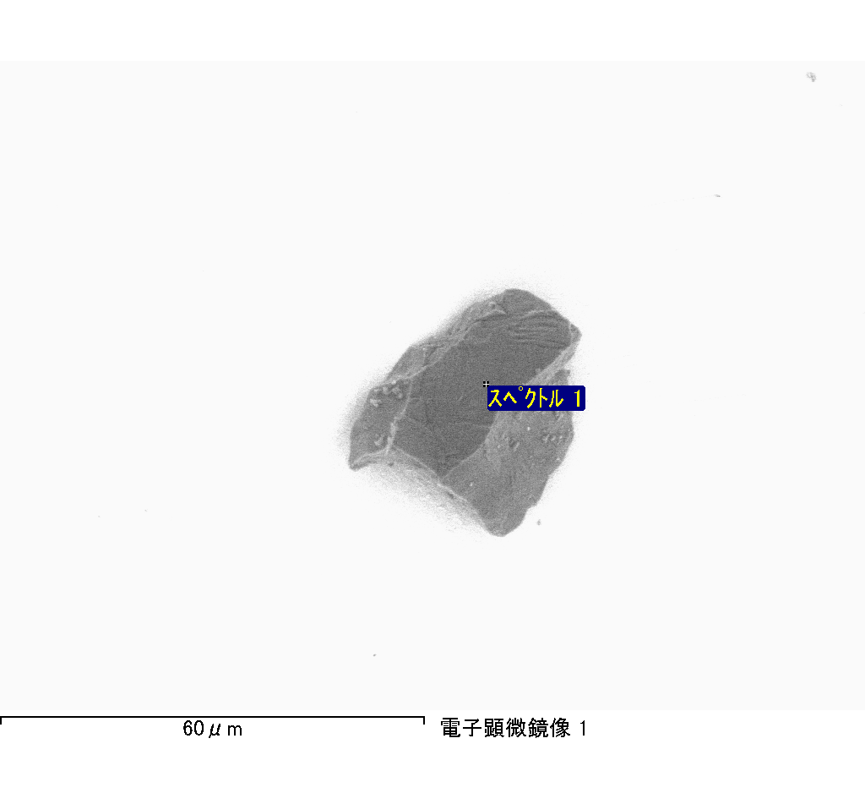
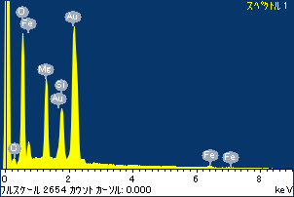
ﾌﾟﾛｼﾞｪｸﾄ : 20110912Au05
ｵｰﾅｰ : Administrator
領域 分析領域 1
ｽﾍﾟｸﾄﾙ処理 :
省略されたﾋﾟｰｸはありません

処理ｵﾌﾟｼｮﾝ : 酸素 ｽﾄｲｷｵﾒﾄﾘ (ﾉｰﾏﾗｲｽﾞ)
繰り返し回数 = 2

ｽﾀﾝﾀﾞｰﾄﾞ :
Na Albite 1999/06/01
Mg MgO 1999/06/01
Al Al2O3 1999/06/01
Si SiO2 1999/06/01
P GaP 1999/06/01
S FeS2 1999/06/01
K MAD-10 Feldspar 1999/06/01
Ca Wollastonite 1999/06/01
Cr Cr 1999/06/01
Mn Mn 1999/06/01
Fe Fe 1999/06/01
Ni Ni 1999/06/01

元素 | 質量濃度 | 原子数 | 化合物 | 化学式
 | [%] | 濃度[%] | 濃度[%]
Na K | -0.89 | -3.26 | -1.20 | Na2O
Mg K | 223.66 | 773.49 | 370.84 | MgO
Al K | -3.22 | -10.04 | -6.09 | Al2O3
Si K | 184.53 | 552.43 | 394.77 | SiO2
P K | -195.99 | -532.03 | -449.09 | P2O5
S K | -154.21 | -404.37 | -385.05 | SO3
K K | 7.93 | 17.05 | 9.55 | K2O
Ca K | -1.76 | -3.70 | -2.47 | CaO
Cr K | -10.11 | -16.36 | -14.78 | Cr2O3
Mn K | -9.30 | -14.23 | -12.00 | MnO
Fe K | 142.36 | 214.32 | 183.14 | FeO
Ni K | 9.73 | 13.93 | 12.38 | NiO
O | -92.71 | -487.23
ﾄｰﾀﾙ | 100.00

ｽﾍﾟｸﾄﾙﾗﾍﾞﾙ: ｽﾍﾟｸﾄﾙ 1

ﾗｲﾌﾞﾀｲﾑ 120.0 s

収集ｼﾞｵﾒﾄﾘ[度] :
試料傾斜角 = 0.0
方位角 = 0.0
ｴﾚﾍﾞｰｼｮﾝ = 30.0

加速電圧 = 10.00 kV

ｽﾍﾟｸﾄﾙ全ｶｳﾝﾄ数 = 213592

ｻﾝﾌﾟﾙﾃﾞｰﾀ : | ｴﾈﾙｷﾞｰ[eV] | 分解能[eV] | ｶｳﾝﾄ数
ｽﾄﾛｰﾌﾞ : | 3.8 | 51.82 | 1193639

定量最適化がおこなわれていません
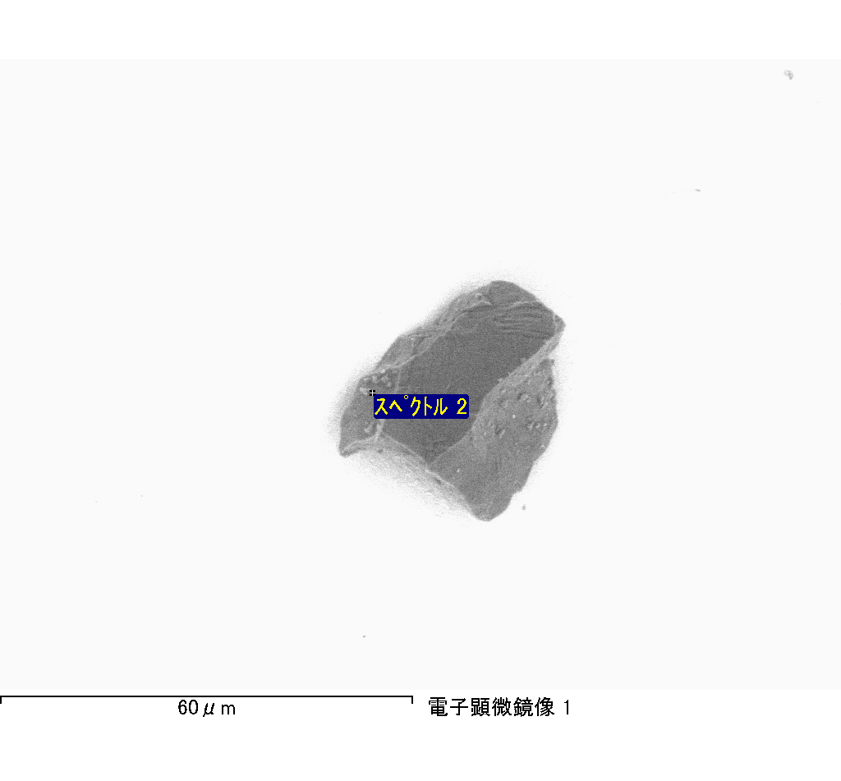
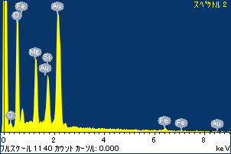
ﾌﾟﾛｼﾞｪｸﾄ : 20110912Au05
ｵｰﾅｰ : Administrator
領域 分析領域 1
ｽﾍﾟｸﾄﾙ処理 :
省略されたﾋﾟｰｸはありません

処理ｵﾌﾟｼｮﾝ : 酸素 ｽﾄｲｷｵﾒﾄﾘ (ﾉｰﾏﾗｲｽﾞ)
繰り返し回数 = 2

ｽﾀﾝﾀﾞｰﾄﾞ :
Na Albite 1999/06/01
Mg MgO 1999/06/01
Al Al2O3 1999/06/01
Si SiO2 1999/06/01
P GaP 1999/06/01
S FeS2 1999/06/01
K MAD-10 Feldspar 1999/06/01
Ca Wollastonite 1999/06/01
Cr Cr 1999/06/01
Mn Mn 1999/06/01
Fe Fe 1999/06/01
Ni Ni 1999/06/01

元素 | 質量濃度 | 原子数 | 化合物 | 化学式
 | [%] | 濃度[%] | 濃度[%]
Na K | 1.54 | 2.65 | 2.07 | Na2O
Mg K | 77.86 | 126.65 | 129.09 | MgO
Al K | -0.90 | -1.31 | -1.69 | Al2O3
Si K | 64.30 | 90.54 | 137.55 | SiO2
P K | -65.01 | -83.01 | -148.96 | P2O5
S K | -51.78 | -63.87 | -129.29 | SO3
K K | -0.35 | -0.35 | -0.42 | K2O
Ca K | -0.71 | -0.70 | -0.99 | CaO
Cr K | -2.92 | -2.22 | -4.27 | Cr2O3
Mn K | 4.44 | 3.19 | 5.73 | MnO
Fe K | 69.54 | 49.25 | 89.46 | FeO
Ni K | 17.06 | 11.49 | 21.71 | NiO
O | -13.07 | -32.31
ﾄｰﾀﾙ | 100.00

ｽﾍﾟｸﾄﾙﾗﾍﾞﾙ: ｽﾍﾟｸﾄﾙ 2

ﾗｲﾌﾞﾀｲﾑ 52.6 s

収集ｼﾞｵﾒﾄﾘ[度] :
試料傾斜角 = 0.0
方位角 = 0.0
ｴﾚﾍﾞｰｼｮﾝ = 30.0

加速電圧 = 10.00 kV

ｽﾍﾟｸﾄﾙ全ｶｳﾝﾄ数 = 98139

ｻﾝﾌﾟﾙﾃﾞｰﾀ : | ｴﾈﾙｷﾞｰ[eV] | 分解能[eV] | ｶｳﾝﾄ数
ｽﾄﾛｰﾌﾞ : | 3.8 | 51.77 | 523187

定量最適化がおこなわれていません

